实验报告

**实验名称：实验3.3.1：广播风暴分析**

学院： 计算机学院 班级： 07111904 学号： 1120191600 姓名： 张驰

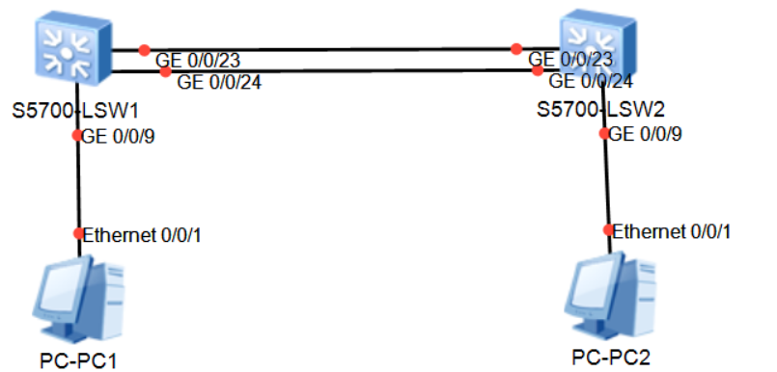1，请将创建的拓扑图截图粘贴到实验报告中。

2，请将交换机LSW1的MAC地址表内容的截图粘贴到实验报告中。

无MAC地址表



3，请将交换机LSW1端口GE 0/0/9、GE 0/0/23和GE 0/0/24的STP状态的截图粘贴到实验报告中。

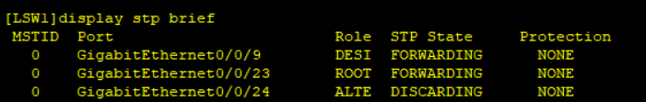4，交换机LSW1端口GE 0/0/9、GE 0/0/23和GE 0/0/24的STP分别为什么角色？分别处于什么状态？将结果填入表3-24。

表3-24 交换机LSW1各端口的STP角色和状态

|  |  |  |  |
| --- | --- | --- | --- |
| 端口 | STP角色 | STP状态 | 端口ID |
| GE 0/0/9 | DEST | FORWARDING | 0 |
| GE 0/0/23 | ROOT | FORWARDING | 0 |
| GE 0/0/24 | ALTE | DISCARDING | 0 |

5，请将交换机LSW2的MAC地址表内容的截图粘贴到实验报告中。

无MAC地址表



6，请将交换机LSW2端口GE 0/0/9、GE 0/0/23和GE 0/0/24的STP状态的截图粘贴到实验报告中。

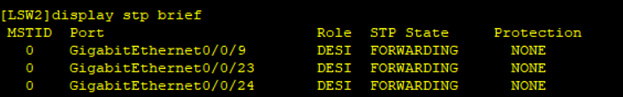

7，交换机LSW2端口GE 0/0/9、GE 0/0/23和GE 0/0/24的STP分别为什么角色？分别处于什么状态？将结果填入表3-25中。

表3-25 交换机LSW2各端口的STP角色和状态

|  |  |  |  |
| --- | --- | --- | --- |
| 端口 | STP角色 | STP状态 | 端口ID |
| GE 0/0/9 | DEST | FORWARDING | 0 |
| GE 0/0/23 | DEST | FORWARDING | 0 |
| GE 0/0/24 | DEST | FORWARDING | 0 |

8，请将交换机LSW1的MAC地址表内容的截图粘贴到实验报告中。

9，请将交换机LSW1端口GE 0/0/9、GE 0/0/23和GE 0/0/24的STP状态的截图粘贴到实验报告中。

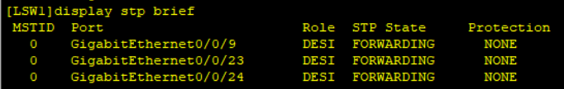

10，请将交换机LSW2的MAC地址表内容的截图粘贴到实验报告中。

11，请将交换机LSW2端口GE 0/0/9、GE 0/0/23和GE 0/0/24的STP状态的截图粘贴到实验报告中。



12，Wireshark是否抓取到了广播风暴？广播风暴的现象是什么？请将结果的截图粘贴到下方，并标记出广播风暴通信。

是，广播风暴的现象是一个数据包在网络中反复被转发（短时间内产生大量数据包）

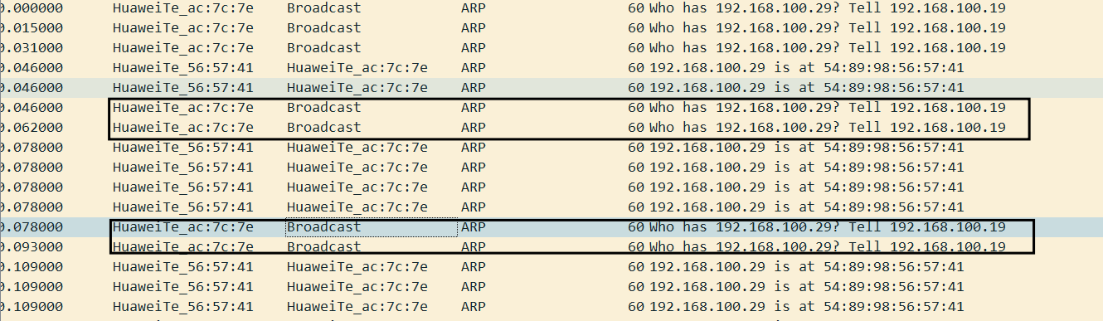13，查看交换机LSW1和LSW2在配置窗口中输出的日志信息。2台交换机的CPU的利用率分别为多少？

LSW1: 98%

LSW2: 98%

14，在交换机LSW1在配置窗口中输出的日志信息中，哪个或哪些MAC地址对应的交换机端口有变化？有何变化？请将该命令结果的截图粘贴到下方，并标记出MAC地址对应的端口的变化情况。

MAC:5489-98ac-7c7e 的端口发生变化，源端口为0/0/9，振荡端口为0/0/23或0/0/24

15，在交换机LSW2在配置窗口中输出的日志信息中，哪个或哪些MAC地址对应的交换机端口有变化？有何变化？请将该命令结果的截图粘贴到下方，并标记出MAC地址对应的端口的变化情况。

MAC:5489-98ac-7c7e 的端口发生变化，源端口为0/0/9，振荡端口为0/0/23或0/0/24

16，请将交换机LSW1在时刻1和时刻2的MAC地址表内容的截图粘贴到实验报告中。

时刻1：

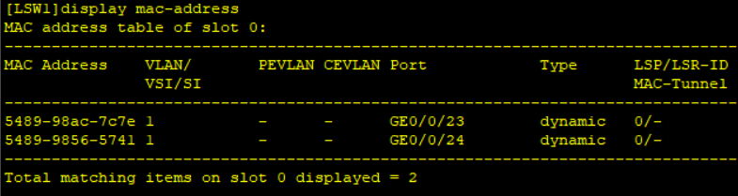时刻2：

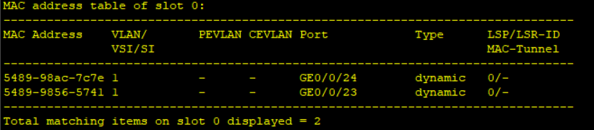

17，在不同时刻，交换机LSW1的端口GE 0/0/9、0/0/23和0/0/24学习到MAC地址分别是什么？将结果填入表3-26中。

表3-26 LSW1端口学习到的MAC地址

|  |  |  |  |  |
| --- | --- | --- | --- | --- |
| 端口 | 时刻1 | | 时刻2 | |
| 时间（年-月-日  时:分:秒） | 学习到的MAC地址 | 时间（年-月-日  时:分:秒） | 学习到的MAC地址 |
| GE 0/0/9 |  |  |  |  |
| GE 0/0/23 | 2022/9/20 10:48:29 | 5489-98ac-7c7e | 2022/9/20 10:50:17 | 5489-9856-5741 |
| GE 0/0/24 | 2022/9/20 10:48:29 | 5489-9856-5741 | 2022/9/20 10:50:17 | 5489-98ac-7c7e |

18，请将交换机LSW2在时刻1和时刻2的MAC地址表内容的截图粘贴到实验报告中。

时刻1：

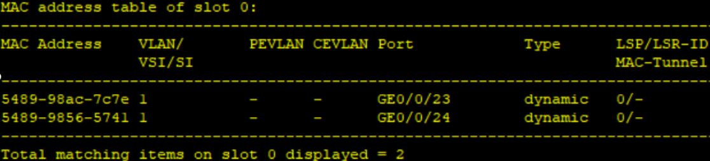时刻2：

19，在不同时刻，交换机LSW2的端口GE 0/0/9、0/0/23和0/0/24学习到的MAC地址分别是什么？将结果填入表3-27中。

表3-27 LSW2端口学习到的MAC地址

|  |  |  |  |  |
| --- | --- | --- | --- | --- |
| 端口 | 时刻1 | | 时刻2 | |
| 时间（年-月-日  时:分:秒） | 学习到的MAC地址 | 时间（年-月-日  时:分:秒） | 学习到的MAC地址 |
| GE 0/0/9 |  |  |  |  |
| GE 0/0/23 | 2022/9/20 10:48:29 | 5489-98ac-5741 | 2022/9/20 10:50:17 | 5489-9856-7c7e |
| GE 0/0/24 | 2022/9/20 10:48:29 | 5489-9856-7c7e | 2022/9/20 10:50:17 | 5489-98ac-5741 |

20，为何会产生环路？

答：由于LSW1 LSW2之间有两条链路，在端口0/0/23 0/0/24端口，构成环路

21，如何减少或阻止此类因配置错误所导致的环路？有什么技术解决方案？

答：

方法1：STP协议：不改变实际的拓扑，在逻辑上面切断某些链路，使得一台PC到其他设备都是无环图的树状结构

方法2：对不同的业务办公划分不同的VLAN，将网络风暴控制在一定的范围内